**Feladat**:

Készítsen WPF alkalmazást, amely segítségével az alábbi feladat megoldásában segítenek a tanulóknak, azaz a tanulók kipróbálhatják az egyeseseteket, és a megoldásukat is leellenőrizhetik.

A 7. és 8. osztályos tanulók a következő feladatot kapták:

Hüvelyk Matyi elhatározta, hogy mielőtt megkérné Pöttöm Panna kezét, egy héten keresztül minden nap virágokat küld neki. Első nap rózsát, második nap tulipánt, harmadik nap nárciszt; negyedik nap liliomot, ötödik nap nefelejcset, hatodik nap margarétát, hetedik nap szegfűt, a nyolcadik napon pedig megkéri a kezét. Azt is elhatározta, hogy az egyes fajta virágokból mindig annyi szálat fog küldeni, ahány karakterből áll a nap neve, amikor küldi (a kettősbetű két karakternek számít). Tehát például szerdán 6 szál virágot küld, csütörtökön 9 szálat. A virágok ára (1 szál): rózsa 250 Ft, tulipán 160 Ft, nárcisz 220 Ft, liliom 350 Ft, nefelejcs 120 Ft, margaréta 180 Ft, szegfű 90 Ft. Melyik napon kérje meg Matyi Panna kezét, hogy összesen a lehető legkevesebbet kelljen virágra kifizetnie? (Abacus, 2009/09)

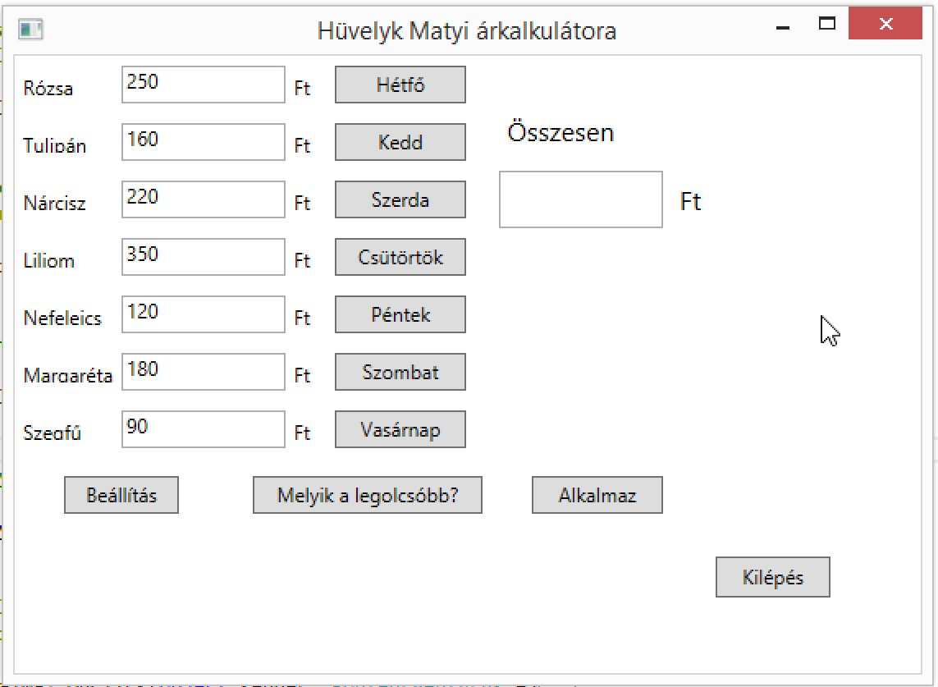

Segítség a megoldáshoz:

1. Készítse el a Window-t az ábrának és az osztálydiagramnak megfelelően.

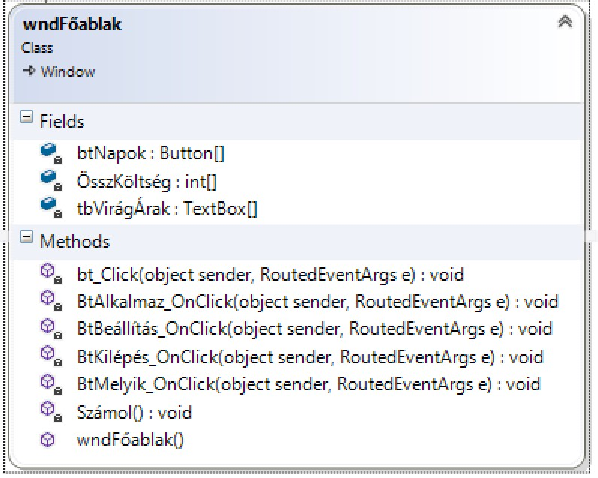

1. Készítsen közös eseménykezelőt a nap gombokhoz, és bármely nap gombon történő klikk esemény hatására jelenjen meg a naphoz tartozó szükséges pénzösszeg.
2. A Beállítás gomb hatására kérdezzen rá, hogy tényleg változtatni szeretne-e, majd az egyes virágok ára legyen változtatható.

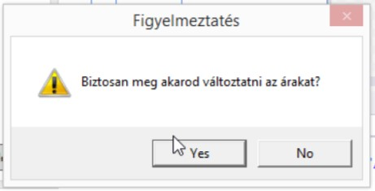

1. Az Alkalmaz gomb hatására ellenőrizze le a szövegmezők tartalmát (pozitív legyen), majd legyenek újra csak olvashatók.
2. A Melyik a legolcsóbb? gomb hatására jelenjen meg a legolcsóbb megoldás.

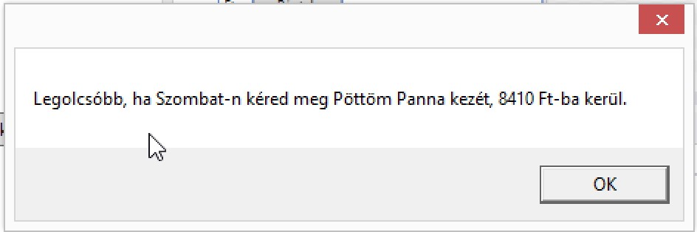

Az alábbi lista összefoglalja a hét egyes napjai esetén, hogy naponta milyen egységáron hány szálat és milyen összköltséggel kell vásárolni.

*Hétfő*

Hétfő:250:5,Kedd:160:4,Szerda:220:6,Csütörtök:350:9,Péntek:120:6,Szombat:180:7,Vas árnap:90:8,9060

*Kedd*

Kedd:250:4,Szerda:160:6,Csütörtök:220:9,Péntek:350:6,Szombat:120:7,Vasárnap:180:8, Hétfő:90:5,8770

*Szerda*

Szerda:250:6,Csütörtök:160:9,Péntek:220:6,Szombat:350:7,Vasárnap:120:8,Hétfő:180:5

,Kedd:90:4,8930

*Csütörtök* Csütörtök:250:9,Péntek:160:6,Szombat:220:7,Vasárnap:350:8,Hétfő:120:5,Kedd:180:4,S zerda:90:6,9410

*Péntek*

Péntek:250:6,Szombat:160:7,Vasárnap:220:8,Hétfő:350:5,Kedd:120:4,Szerda:180:6,Csüt örtök:90:9,8500

*Szombat*

Szombat:250:7,Vasárnap:160:8,Hétfő:220:5,Kedd:350:4,Szerda:120:6,Csütörtök:180:9,P éntek:90:6,8410

*Vasárnap*

Vasárnap:250:8,Hétfő:160:5,Kedd:220:4,Szerda:350:6,Csütörtök:120:9,Péntek:180:6,Sz ombat:90:7,8570